VENDIM
Nr. 714, datë 26.11.2025

PËR SHPALLJEN E DISA ZONAVE ME PËRPARËSI ZHVILLIMIN E EKONOMISË MALORE NË BASHKINË SHKODËR
(Ndryshuar me vendimin nr. 596, datë 22.7.2026)
(I përditësuar)

Në mbështetje të nenit 100 të Kushtetutës dhe të pikës 1, të nenit 4, të ligjit nr. 20/2025, “Për paketën e maleve”, me propozimin e ministrit të Shtetit për Pushtetin Vendor, Këshilli i Ministrave

VENDOSI:

1. Shpalljen “Zonë me përparësi zhvillimin e ekonomisë malore” në territorin e Bashkisë Shkodër, si më poshtë vijon:
a) zona nr. 1, Njësia Administrative Shalë, fshati Theth, zona kadastrale 3597, me sipërfaqe 2286.3 (dy mijë e dyqind e tetëdhjetë e gjashtë pikë tre) ha, sipas hartës në sistemin KRGJSH të paraqitur mbi ortofoto;
b) zona nr. 2, Njësia Administrative Shalë, fshati Nderlysaj, zona kadastrale 2771, me sipërfaqe 425.9 (katërqind e njëzet e pesë pikë nëntë) ha, sipas hartës në sistemin KRGJSH të paraqitur mbi ortofoto;
c) zona nr. 3, Njësia Administrative Guri i Zi, fshati Rragam, zona kadastrale 3148, me sipërfaqe 474.5 (katërqind e shtatëdhjetë e katër pikë pesë) ha, sipas hartës në sistemin KRGJSH të paraqitur mbi ortofoto;
ç) zona nr. 4, Njësia Administrative Guri i Zi, fshati Sheldi, zona kadastrale 3329, me sipërfaqe 388 (treqind e tetëdhjetë e tetë) ha, sipas hartës në sistemin KRGJSH të paraqitur mbi ortofoto;
d) zona nr. 5, Guri i Zi, fshatrat Mazrek–Shpor, zona kadastrale 2624, me sipërfaqe 845.8 (tetëqind e dyzet e pesë pikë tetë) ha, sipas hartës në sistemin KRGJSH të paraqitur mbi ortofoto.
dh) Zona nr. 6, fshatrat Nderlysaj, Lekaj, Gimaj, Nënmavriq, Nicaj-Shale, Abat, Pecaj, Vuksanaj dhe Lotaj, pjesë të Njësisë Administrative Shalë, Bashkia Shkodër, qarku Shkodër, me sipërfaqe 4667 (katër mijë e gjashtëqind e gjashtëdhjetë e shtatë) ha, sipas hartës në sistemin KRGJSH;
e) Zona nr. 7, fshatrat Ndrejaj, Nikaj-Shosh, Palaj, Pepsumaj dhe Brashtë, pjesë të Njësisë Administrative Shosh, Bashkia Shkodër, qarku Shkodër, me sipërfaqe 4458 (katër mijë e katërqind e pesëdhjetë e tetë) ha, sipas hartës në sistemin KRGJSH;
ë) Zona nr. 8, fshatrat Pog, Kir, Gjuraj, Plan, Xhan, Bruçaj dhe Mgull, pjesë të Njësisë Administrative Pult, Bashkia Shkodër, qarku Shkodër, me sipërfaqe 11080 (njëmbëdhjetë mijë e tetëdhjetë) ha, sipas hartës në sistemin KRGJSH;
f) Zona nr. 9, fshatrat Drisht, Ura e Shtrenjtë, Domen dhe Prekal, pjesë të Njësisë Administrative Postribë, Bashkia Shkodër, qarku Shkodër, me sipërfaqe 3183 (tre mijë e njëqind e tetëdhjetë e tre) ha, sipas hartës në sistemin KRGJSH.
2. Shtrirja, kufijtë, pikat e hyrjes dhe të daljes së kësaj zone përcaktohen në hartën treguese, sipas sistemit KRGJSH, që i bashkëlidhet këtij vendimi.
3. Llojet e aktiviteteve, që do të zhvillohen në këtë zonë, janë:
a) të zhvillimit ekonomik;
b) industriale;
c) turistike.
4. Ngarkohen Ministria e Ekonomisë dhe Inovacionit, Agjencia Shtetërore e Kadastrës dhe Bashkia Shkodër për zbatimin e këtij vendimi.
Ky vendim hyn në fuqi pas botimit në Fletoren Zyrtare.

KRYEMINISTËR
Edi Rama

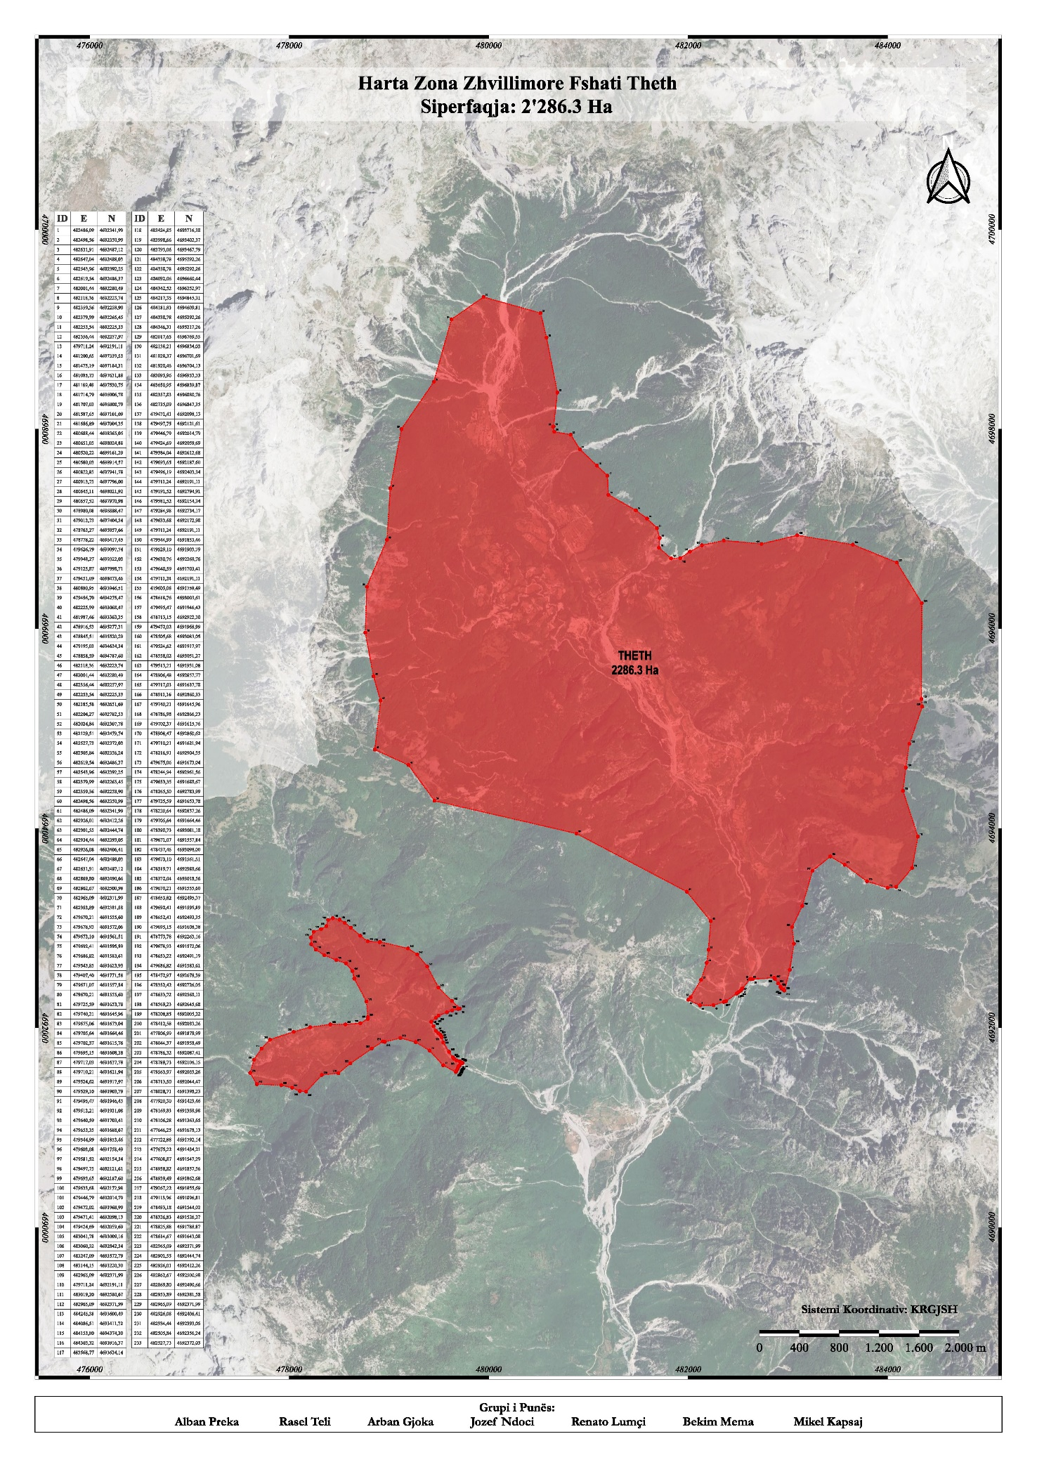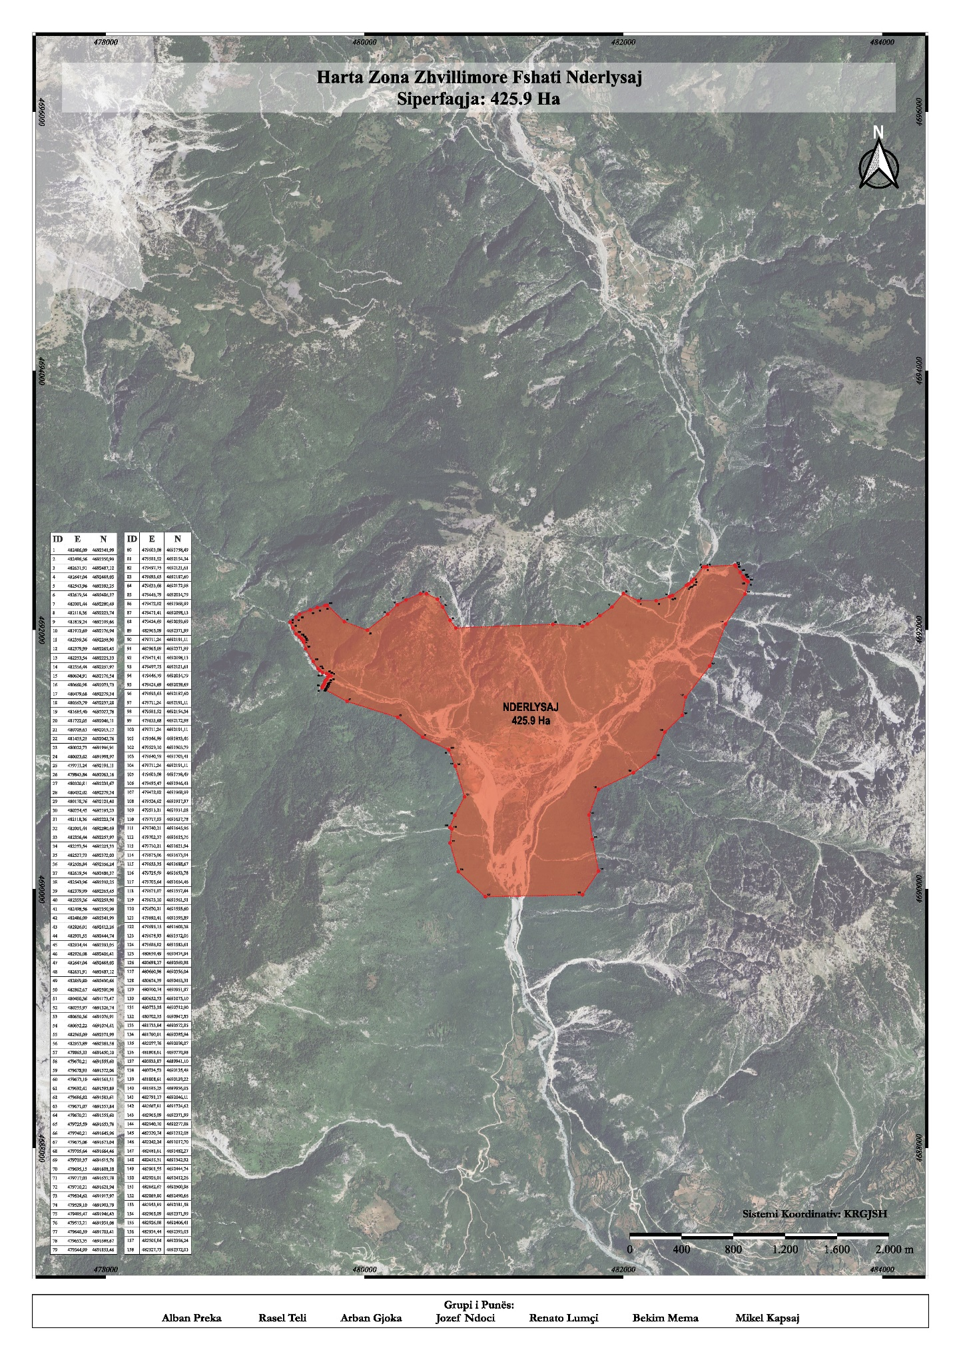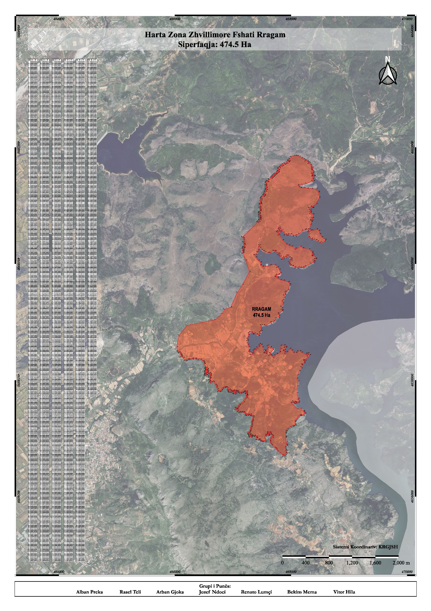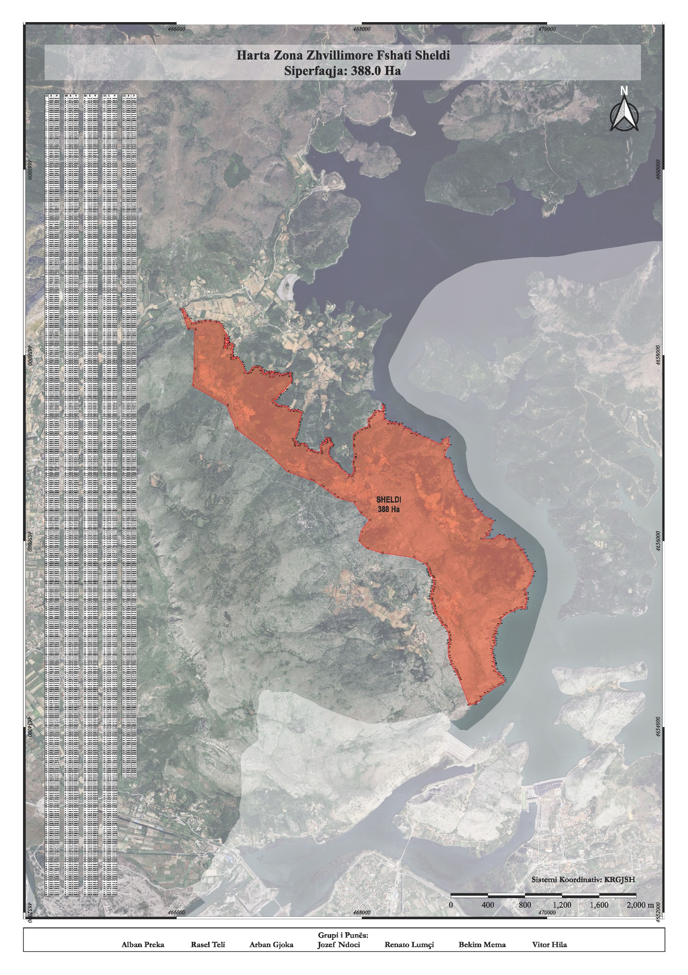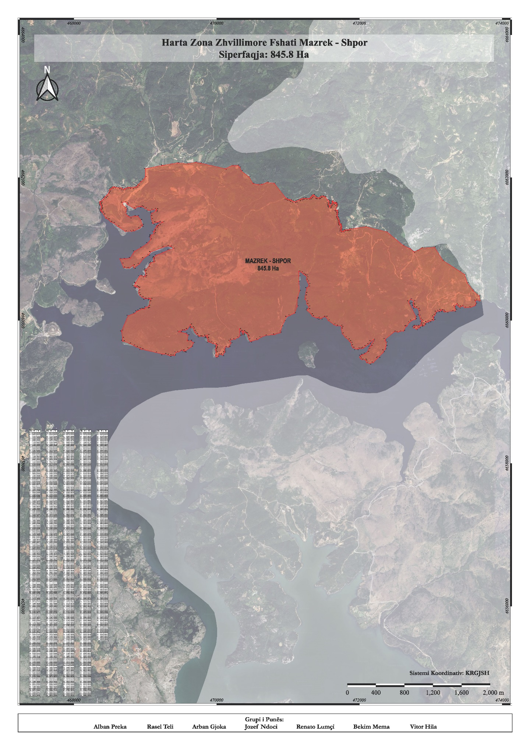

(Shtuar me vendimin nr. 596, datë 22.7.2026)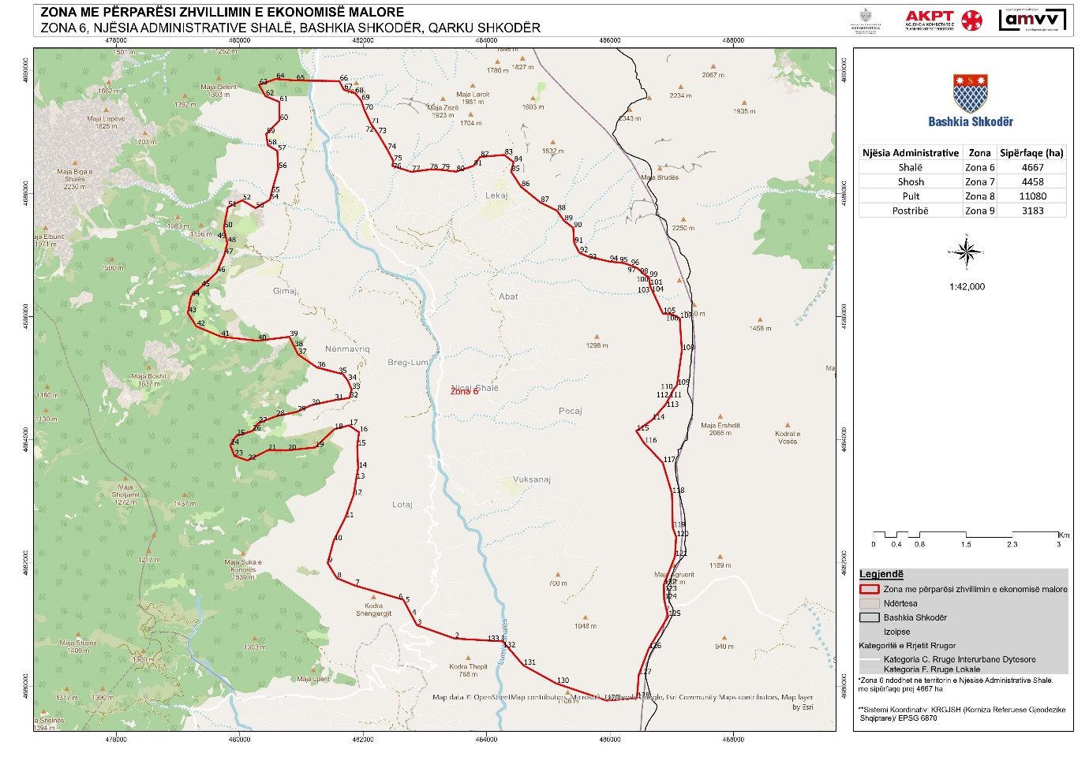

(Shtuar me vendimin nr. 596, datë 22.7.2026)

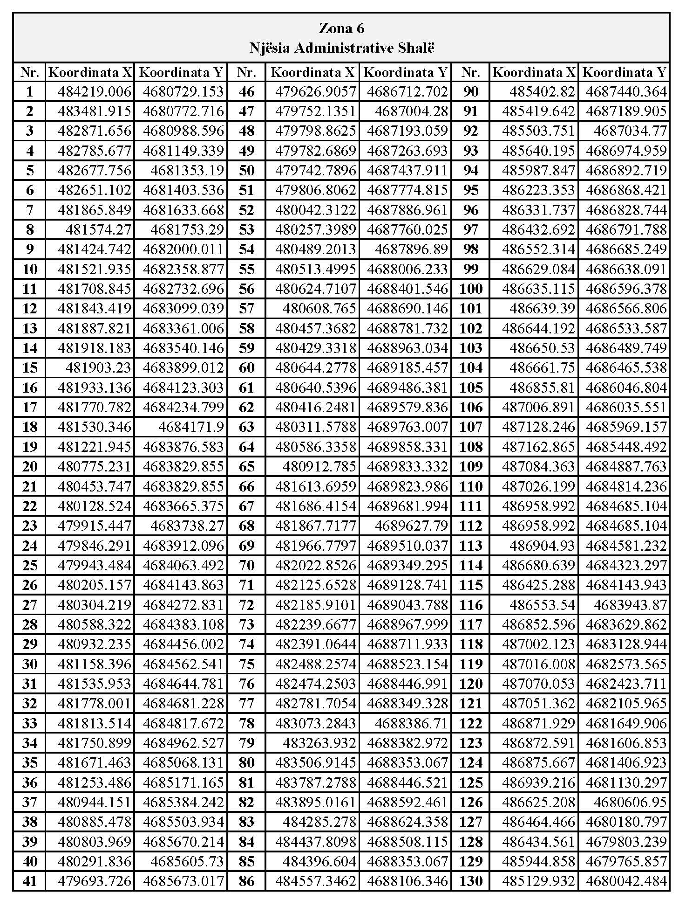

(Shtuar me vendimin nr. 596, datë 22.7.2026)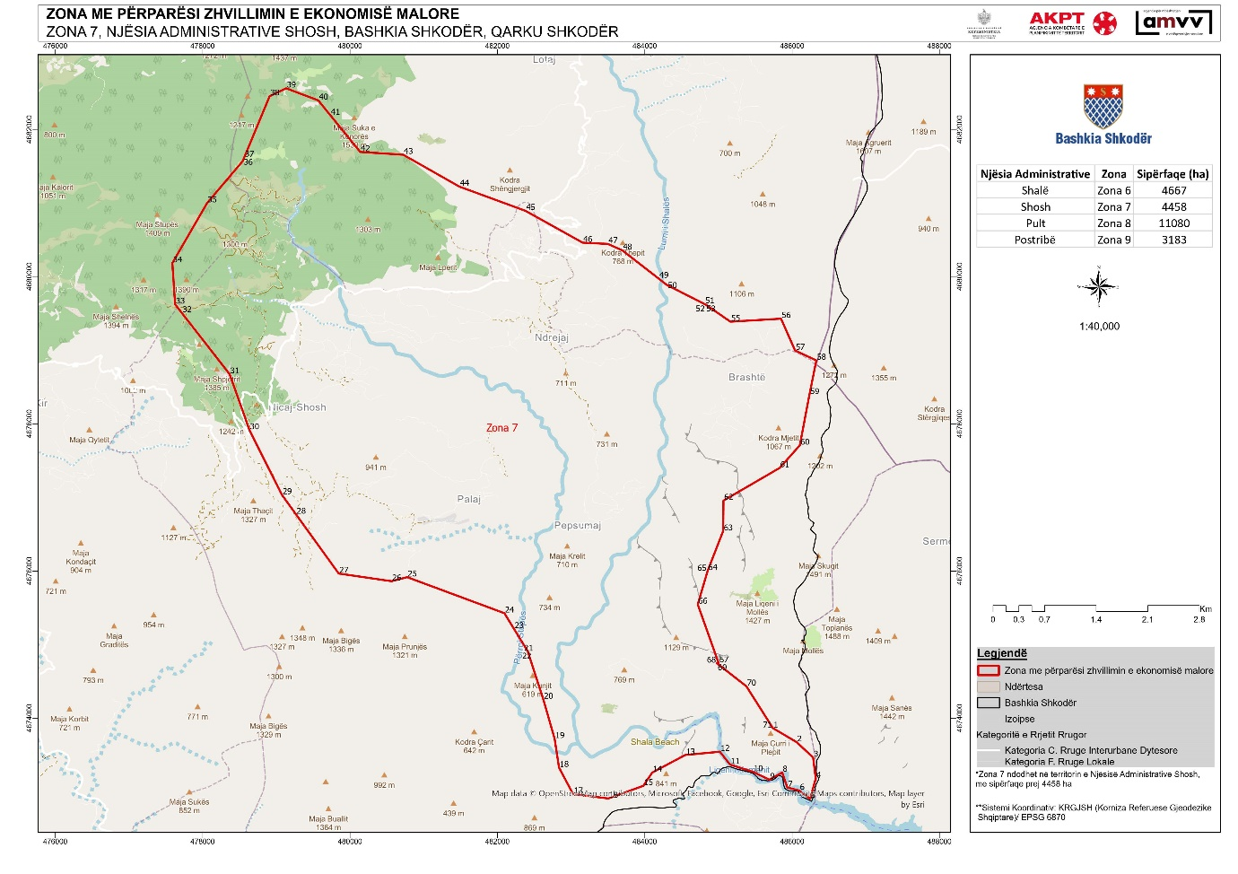

(Shtuar me vendimin nr. 596, datë 22.7.2026)
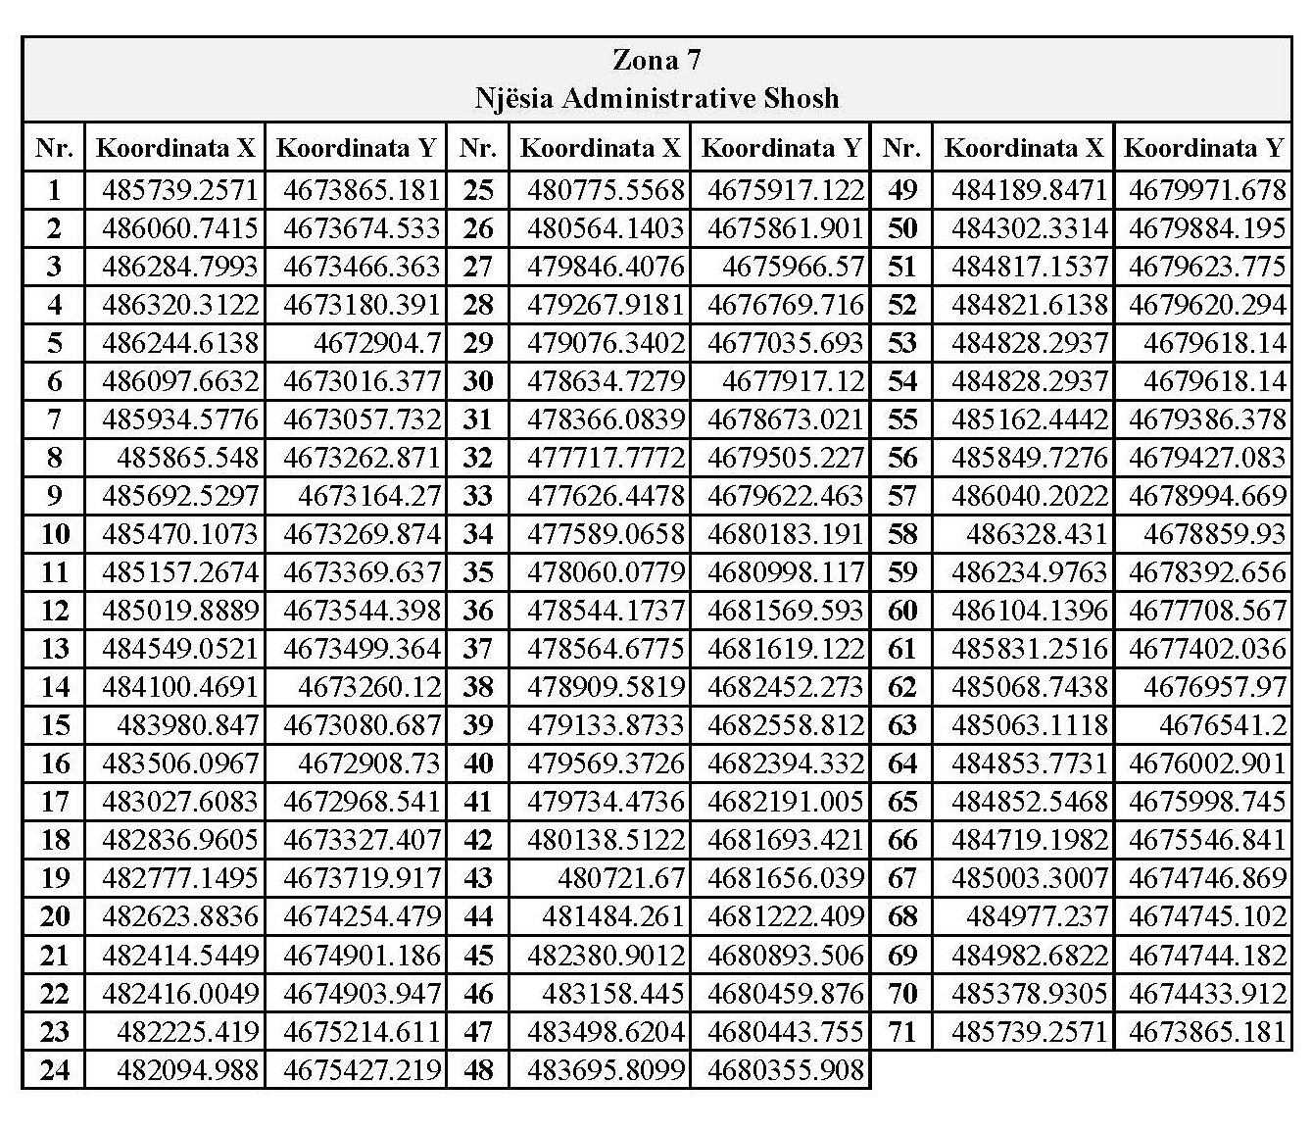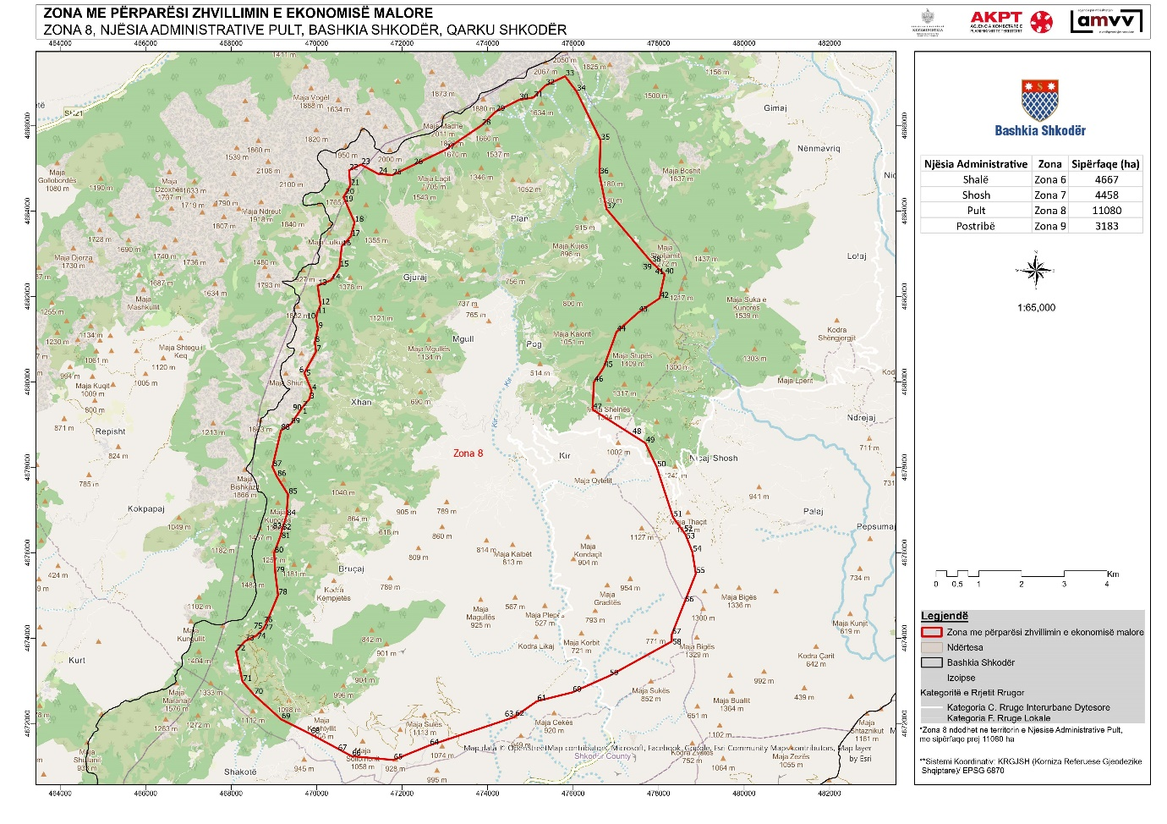

(Shtuar me vendimin nr. 596, datë 22.7.2026)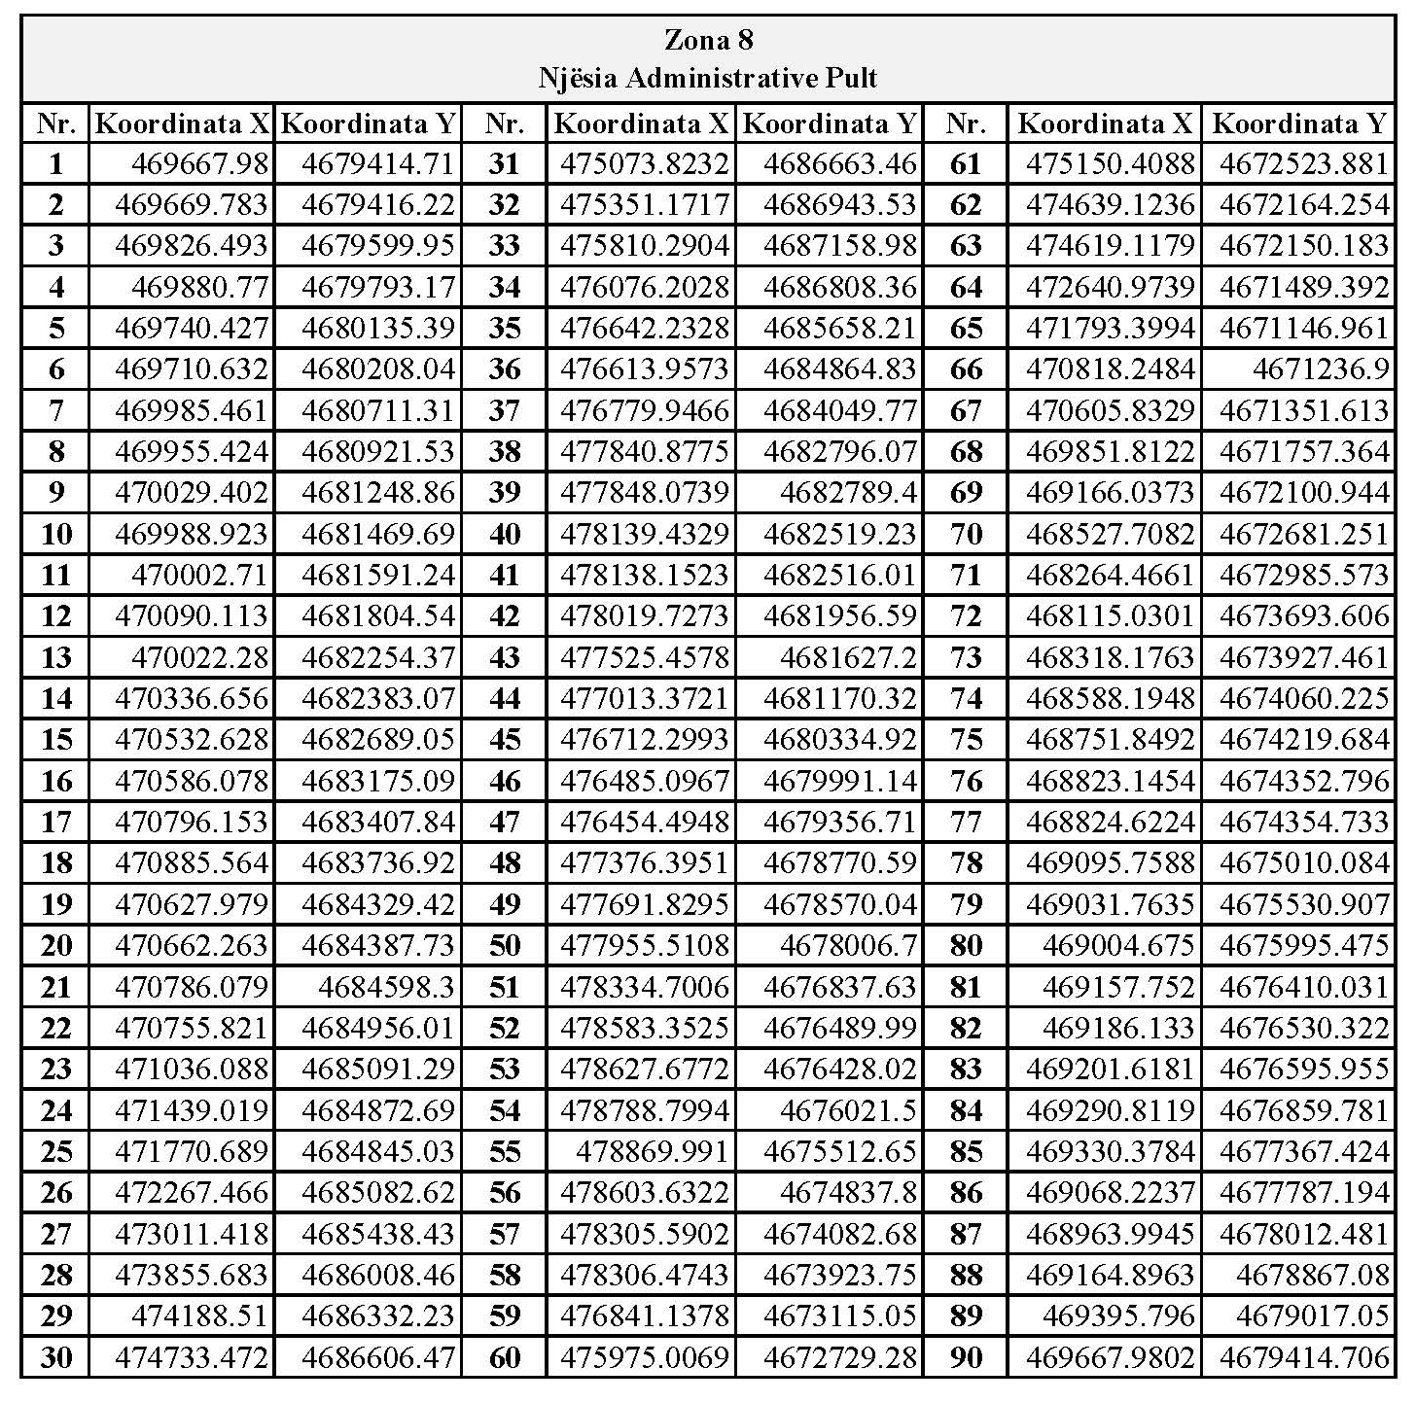

(Shtuar me vendimin nr. 596, datë 22.7.2026)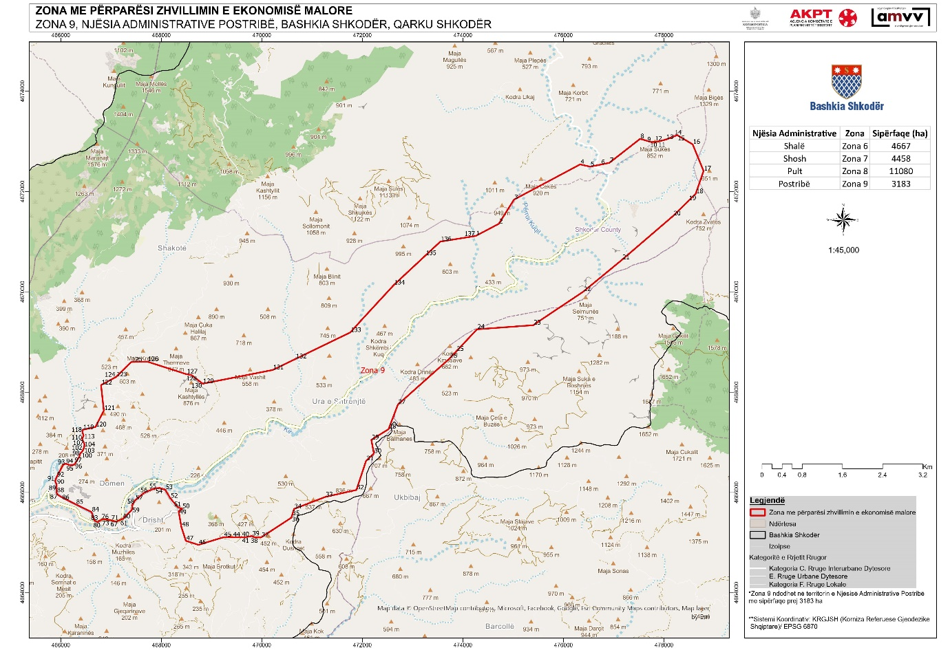

(Shtuar me vendimin nr. 596, datë 22.7.2026)
